LabMedSys

Módulo Garantia da Qualidade
Controle de Desvios: visão geral
Versão 1.0

Histórico de Revisão e Envolvidos

Nome | Função | Contato
Rogério
Lúcia
Balocco
Cláudio

Data | Versão | Descrição | Autor
21/10/2026 | 1.0 | Rascunho: legado, a partir do código | André Nardacci

- ACRÔNIMOS E ABREVIAÇÕES

Sigla | Termo Original | Tradução / Significado
ANVISA | Agência Nacional de Vigilância Sanitária | Agência reguladora sanitária brasileira
BPF | Boas Práticas de Fabricação | Conjunto de requisitos para garantir qualidade e segurança dos medicamentos
GMP | Good Manufacturing Practices | Boas Práticas de Fabricação
SGQ | Sistema de Gestão da Qualidade | Sistema de gestão da qualidade farmacêutica
CAPA | Corrective and Preventive Action | Ação Corretiva e Preventiva
RNC | Relatório de Não Conformidade | Registro formal de desvios ou não conformidades
POP | Procedimento Operacional Padrão | Documento que descreve a execução padronizada de atividades
RDC | Resolução da Diretoria Colegiada | Norma regulatória emitida pela ANVISA
PIC/S | Pharmaceutical Inspection Co-operation Scheme | Esquema de Cooperação em Inspeção Farmacêutica
CSV | Computerized System Validation | Validação de Sistemas Computadorizados
URS | User Requirements Specification | Especificação de Requisitos do Usuário
ERU | Especificação de Requisitos do Usuário | Documento contendo os requisitos do negócio e dos usuários
FS | Functional Specification | Especificação Funcional
IQ | Installation Qualification | Qualificação de Instalação
OQ | Operational Qualification | Qualificação Operacional
PQ | Performance Qualification | Qualificação de Desempenho
QI | Qualificação de Instalação | Evidência de que a instalação foi executada conforme especificação
QO | Qualificação de Operação | Evidência de que o sistema opera conforme especificado
QD | Qualificação de Desempenho | Evidência de que o sistema mantém desempenho consistente
PMV | Plano Mestre de Validação | Documento que define a estratégia global de validação
SNCM | Sistema Nacional de Controle de Medicamentos | Sistema brasileiro de rastreabilidade de medicamentos
IUM | Identificador Único de Medicamento | Código único utilizado na serialização de medicamentos
XML | Extensible Markup Language | Linguagem de marcação extensível para troca de dados
FDA | Food and Drug Administration | Agência reguladora de alimentos e medicamentos dos Estados Unidos
OMS | Organização Mundial da Saúde | Organização Mundial da Saúde
WHO | World Health Organization | Organização Mundial da Saúde
ALCOA+ | Attributable, Legible, Contemporaneous, Original, Accurate (+ Complete, Consistent, Enduring, Available) | Princípios de Integridade de Dados
GxP | Good Practices | Conjunto de Boas Práticas aplicáveis ao ambiente regulado
ICH | International Council for Harmonisation | Conselho Internacional para Harmonização de Requisitos Técnicos
QMS | Quality Management System | Sistema de Gestão da Qualidade
QA | Quality Assurance | Garantia da Qualidade
QC | Quality Control | Controle da Qualidade
SLA | Service Level Agreement | Acordo de Nível de Serviço
Audit Trail | Audit Trail | Trilha de Auditoria
GAMP | Good Automated Manufacturing Practice | Guia internacional de validação de sistemas computadorizados (categorias de software)
RN | Regra de Negócio | Regra que o sistema deve cumprir, identificada como RN-PRI-nnn
RF / RNF | Requisito Funcional / Não Funcional | O que a nova versão deve fazer / como deve fazer (segurança, auditoria, desempenho)
CT | Caso de Teste | Teste com passos e resultado esperado, identificado como CT-PRI-nnn
DV | Desvio | Diferença entre o resultado esperado e o obtido nos testes, identificado como DV-PRI-nnn
SEG | Achado de Segurança | Fragilidade de segurança encontrada no código, identificada como SEG-PRI-nn
SSO | Single Sign-On | Login único: um acesso vale para todos os módulos
DBA | Database Administrator | Administrador do banco de dados
LGPD | Lei Geral de Proteção de Dados | Lei nº 13.709/2018, sobre dados pessoais

- PARA QUE SERVE ESTE MENU

O menu Controle de Desvios do módulo Garantia da Qualidade registra, investiga e encerra os desvios (relatórios de não conformidade, os RD) e as ações corretivas e preventivas (CAPA). Esta seção descreve cada uma das 14 telas do menu como o sistema entregue pelo fornecedor (legado) funciona hoje, lido do código e confirmado nos testes de tela feitos até 16/10/2026.
Cada tela tem a sua própria página, com o manual do usuário, os campos, os botões, as mensagens, as regras de negócio, o fluxo, as falhas e os casos de teste. Rascunho para revisão: toda afirmação traz a fonte no código ou no teste, e o que ainda não foi visto numa tela real está marcado "A confirmar no teste".
Como ler
Situação de uma regra: Extraída (vem do código), Validada no teste (confirmada numa tela) ou A confirmar no teste. A situação do desvio aparece na tela com os nomes entre aspas, como "Pendente Pré Avaliação" e "Finalizado".
- AS 14 TELAS, EM ORDEM

# | Tela no menu | Para que serve | O desvio chega em | Ao salvar, vai para
1 | Relatório de Desvios | Registrar o desvio, o item afetado (produto, equipamento ou material) e o anexo | Nova ocorrência | Pendente Registro Ação Corretiva
2 | Registro Ação Corretiva Imediata | Registrar a contenção feita na hora | Pendente Registro Ação Corretiva | Pendente Pré Avaliação
3 | Pré Avaliação Relatório Desvios | Primeira leitura da GQ: método de detecção e áreas envolvidas | Pendente Pré Avaliação | Pendente Responsável Área, ou Pendente Avaliação Relatório de Desvios (sem áreas)
4 | Avaliação Área | Cada área envolvida registra o seu parecer | Pendente Responsável Área | Pendente Avaliação Relatório de Desvios (quando todas avaliaram)
5 | Avaliação Relatório Desvios | A GQ conclui a avaliação e decide se abre CAPA | Pendente Avaliação Relatório de Desvios | Pendente Relatório de CAPA, ou Finalizado sem Relatório CAPA
6 | Relatório de CAPA | Investigação da causa (diagrama de causa e efeito), impacto e criticidade | Pendente Relatório de CAPA | Pendente Plano Ação Corretiva
7 | Plano de Ação Corretiva | Definir as ações corretivas, responsáveis e prazos | Pendente Plano Ação Corretiva | Pendente Monitoramento do Plano Ação Corretiva
8 | Execução do Plano de Ação Corretiva | Cada responsável informa a conclusão da sua ação | Plano corretivo definido | A situação do desvio não muda
9 | Monitoramento do Plano de Ação Corretiva | Verificação final e aprovação do plano corretivo | Pendente Monitoramento do Plano Ação Corretiva | Aprovado Plano Ação Corretiva
10 | Plano de Ação Preventiva | Definir as ações para o desvio não se repetir | Aprovado Plano Ação Corretiva | Pendente Monitoramento do Plano Ação Preventiva
11 | Execução Plano de Ação Preventiva | Cada responsável informa a conclusão da sua ação preventiva | Plano preventivo definido | A situação do desvio não muda
12 | Monitoramento do Plano de Ação Preventiva | Verificação final e encerramento do desvio | Pendente Monitoramento do Plano Ação Preventiva | Finalizado
13 | Acompanhamento RD | Imprimir os desvios por situação, em um período | Consulta, a qualquer momento | Nenhuma (só impressão)
14 | Controle de Emissão de RNC | Imprimir os relatórios de não conformidade emitidos, por ano | Consulta, a qualquer momento | Nenhuma (só impressão)

- O CAMINHO DO DESVIO

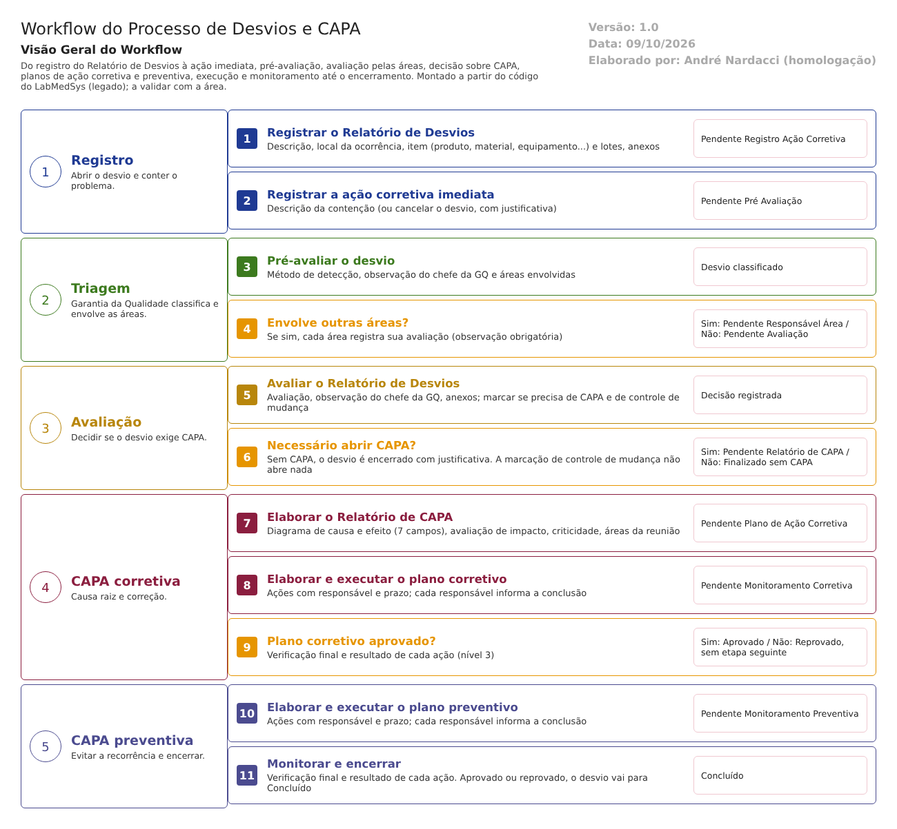
Figura 1 – Fluxograma do processo de Desvios e CAPA
Do registro ao encerramento, o desvio passa por estas situações. As telas 8 e 11 (execução das ações) não mudam a situação do desvio.
Situação | Tela que a muda
Pendente Registro Ação Corretiva | 1
Pendente Pré Avaliação | 2
Pendente Responsável Área (só se a pré-avaliação indicar áreas) | 3
Pendente Avaliação Relatório de Desvios | 3 ou 4
Pendente Relatório de CAPA, ou Finalizado sem Relatório CAPA | 5
Pendente Plano Ação Corretiva | 6
Pendente Monitoramento do Plano Ação Corretiva | 7
Aprovado Plano Ação Corretiva (o estado Reprovado existe no código, mas a tela não tem como chegar nele) | 9
Pendente Monitoramento do Plano Ação Preventiva | 10
Finalizado | 12
Cancelada | 1 ou 2

- O QUE JÁ SABEMOS SOBRE ESTE MENU

- Quatro falhas confirmadas em teste de tela: o cancelamento pela tela Relatório de Desvios não grava histórico (DV-GQ-001); o plano corretivo é aprovado com ação pendente (DV-GQ-002); a busca de produto e de material não devolve nada (DV-GQ-010); o plano preventivo não tem o botão Reprovar (DV-GQ-012).
- Muitos pontos novos só pelo código, todos marcados "A confirmar no teste": por exemplo, a tela só oferece 3 dos 14 tipos de item que a regra previa; a caixa de controle de mudança na avaliação grava sempre "Não"; o Monitoramento aprova mesmo com "Ações implementadas = Não"; a Observação da Execução é gravada numa coluna e lida de outra.
- O que a tela não tem: aprovação do plano antes da execução, verificação de eficácia depois de um prazo, classificação de risco na pré-avaliação, campo para justificar erro humano, e agrupamento por causa, área ou produto nos relatórios de acompanhamento (necessário para a análise de tendência).
- Números desta análise (rascunho): 456 linhas de campos, 274 regras de negócio e 383 casos de teste distribuídos nas 14 telas. A maior parte dos casos ainda não foi executada.
- COMO USAR ESTA SEÇÃO

- Para operar o menu: abra a página da tela e leia o Manual do usuário.
- Para testar: o roteiro de execução das 14 telas e os casos de teste de cada página.
- Para homologar: as regras de negócio, as falhas e os pontos de atenção de cada tela.
- Cada página tem o botão para baixar o documento em Word.

